Урок русского языка в 3 классе.
Тема урока: «Виды предложений по цели высказывания»
Учитель начальных классов МКОУСОШ № 6, г. Бирюсинск.
Ход урока.

1.Организационный момент:
- Мы услышали звонок,
Начинается урок.
2.Формирование темы урока. Повторение («Русский язык», 2-й класс.).
Беседа:
- Что такое предложение?
- Из чего оно состоит?
- Какие знаки препинания ставятся в конце предложений? От чего это зависит?
3.Игра «Каждому свой домик». 2 слайд.

На доске два домика. В одном живут словосочетания, а в другом – предложения. Не перепутайте «жильцов», запишите их под домиком. У некоторых детей таблички, на одних записаны предложения, на других – словосочетания, вы по очереди будете выходить к доске, и прикреплять таблички под нужными домиками.

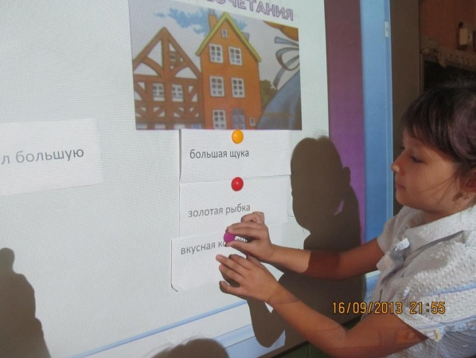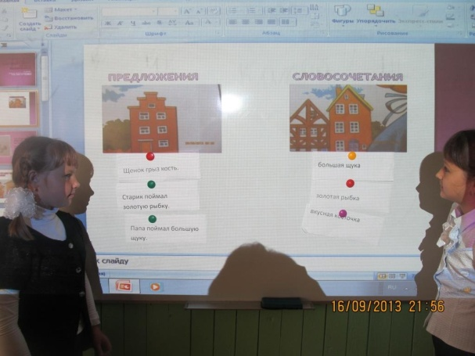

Некоторые учащиеся работают по карточкам в тетрадях.
Разделим листок на две половины и запишем словосочетания и предложения в два столбика.

Где река? рыбные места
Не ходи туда! школьная форма
Вы пришли? красивый цветок

- Прочитайте словосочетания.
- Прочитайте предложения. Какие знаки вы поставили в конце? Почему? Как различить словосочетание и предложение?
4. Изучение нового материала.
- Как вы думаете, какая тема сегодняшнего урока? Чем мы будем заниматься?
Будем работать над предложениями, распознавать их по цели высказывания.

Физминутка.

а) Наблюдение, 3 слайд
- Кто изображён на картинках? ( Афанасий и дедушка Фёдор.)
- О чём они разговаривают?
- Кто говорит на первой картинке? Прочитайте это предложение. С какой целью говорит Афанасий? (Он сообщает дедушке, что прочитал интересную книгу.)
Затем рассматриваются остальные картинки, прочитываются предложения, определяется цель каждого высказывания.

4 слайд.
Какие цели ставят перед собой люди, общаясь? ( Высказывания детей.)
Проверим ваши предположения.

5слайд.
Что – либо сообщить, о чём – либо спросить, что – то посоветовать и т.д.

5.Работа с текстом определения в учебнике, с.119.
а) Чтение текста про себя, затем вслух.
б)6 слайд.
Какие предложения бывают по цели высказывания?
Ответы детей.

7 слайд.
Закрепим прочитанное.
Все предложения по цели высказывания бывают или повествовательные, или вопросительные, или побудительные.

8 слайд.
Почему повествовательные, вопросительные и побудительные предложения получили такие названия?
Ответы детей.
9 слайд.

Мы или рассказываем о чём – то (сообщаем, повествуем), или спрашиваем (задаём вопрос), или просим что – то сделать (побуждаем другого человека к действию).

6.Первичное закрепление. Задание на доске.

а)10 слайд.
- Прочитайте предложения. Какие они по цели высказывания? Ребята 1 варианта спишут вопросительные предложения, ребята 2 варианта – повествовательные. Ученики, у которых зелёные карточки подчеркнут глаголы в предложениях Ученики, у которых красные карточки подчеркнут глаголы в предложениях и определят их время.

Зарядка для глаз.

б) Упражнение 386. Дети выполняют по заданию самостоятельно. Проверка коллективная.
11 слайд.
Выделенные глаголы разбирают как часть речи 2 ученика у доски.

в) Упражнение 387. Устно. Прочитайте стихотворение. Сколько в нём предложений? Какие они по цели высказывания? Подготовьтесь к выразительному чтению этого текста (обратите внимание на знаки препинания, поработайте над интонацией). С одинаковой или разной интонацией вы будете читать предложения? Почему?

Распевает коноплянка на сосне.
Снег подтаял на полянке, быть весне.
Но весь лес немного зябкий поутру.
У певуньи мёрзнут лапки на ветру.
Чуб от холода взъерошен, петь трудней…
Будь же, солнышко, хорошим, отогрей!
(М. Моравская)

7. Итог урока.
- Что нового для себя каждый из вас узнал на уроке?
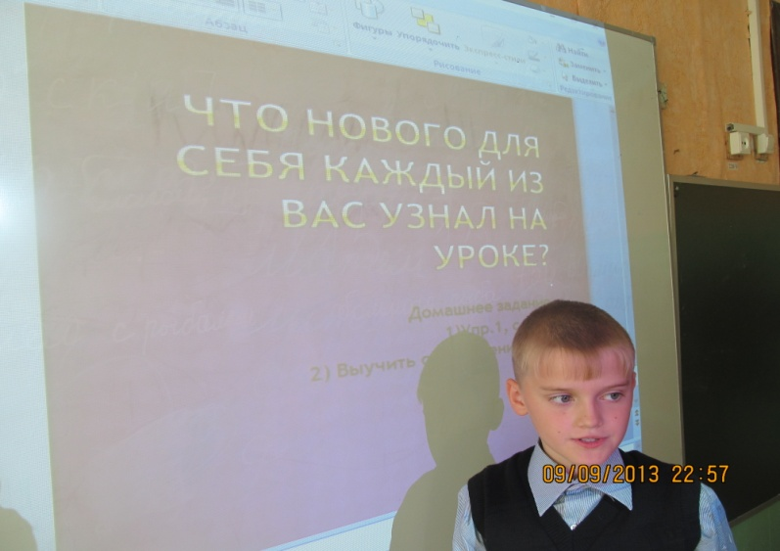
8. Домашнее задание.
1)Упр.1, с. 134.
2)Выучить определение с.119.

